Schule individuell

Schulkonzept

Staatliches Allgemeinbildende Schule

regionales in Altenburg / Thüringen

Förderzentrum Bildungsgänge der Grundschule / Regelschule /
Lernförderung

„Erich Kästner“ als Kinder- und Jugendbuchautor inspiriert er uns beim Lernen und im Umgang mit der deutschen Muttersprache

„Kompetent und fit- meine Zukunft gestalte ich mit!“

Unsere Leitsätze
Bei uns ist das Schulteam Helfer und Begleiter, es unterstützt und stärkt uns und steht uns auch bei Rückschlägen hilfreich zur Seite, denn Lernen soll Spaß machen.

Bei uns wird individuelles, zeitgemäßes und lebensnahes Lernen gefördert.

Bei uns lernen wir in einer angemessenen Lernumgebung.

Bei uns arbeitet ein engagiertes Pädagogenteam bei dem die Liebe zum Kind im Vordergrund steht.

Bei uns wird achtsam miteinander umgegangen und wir respektieren uns.

Bei uns wird besonderen Wert auf die ganzheitliche Sprachentwicklung gelegt und der „Appetit auf Bewegung“ geweckt, denn Bewegung ist das Tor zum Lernen.

Bei uns wird sich auf die individuellen Besonderheiten jedes einzelnen Kindes eingestellt und somit der Weg zu weiterführenden Schulen ermöglicht.

Bei uns lernen wir in einer berufswahlfreundlichen Schule.

Bei uns beteiligen sich Eltern aktiv am Schulleben.

Bei uns ist die Schule offen für alle, denn wir beziehen vielfältige Kooperationspartner ein.

Bei uns sind Schüler, Lehrer, Eltern und Träger eine Gemeinschaft.

Unsere Lehrer sind Ansprechpartner und Unterstützer der Grund-, Regelschulen und Gymnasien für den gemeinsamen Unterricht.

Vorwort

Unser Förderzentrum arbeitet am Schulprofil

„Kompetent und fit- meine Zukunft gestalte ich mit!“

Lehrer, Schüler und Eltern wirken in Teamarbeit an der Umsetzung, Überzeugung und Weiterentwicklung dieses Konzeptes mit.
Historisch gesehen blicken wir auf einen über 100jährigen Schulbetrieb zurück. Im Mittelpunkt unserer Arbeit standen immer Kinder mit besonderen pädagogischen Bedürfnissen. Bis 1990 wurden an unserer Einrichtung ausschließlich Kinder mit Beeinträchtigungen im Lernen beschult.
Heute sind es Kinder, die einen erhöhten Förderbedarf in den Bereichen Lernen, emotionale und soziale Entwicklung, körperliche und motorische Entwicklung, Sehen, Hören und Sprache aufweisen.

Das Besondere an unserer Schule ist:

- kompetentes pädagogisch und psychologisch geschultes Personal
- Lernen in kleinen Lerngruppen in einer angenehmen Lernatmosphäre
- ganztägige sonderpädagogische Förderung
- Rhythmisierung des Schultages
- ein sehr schönes Schulhaus
- schulart- und jahrgangsübergreifender Unterricht
- individueller Unterricht garantiert den Schülern mehr Ruhe und Aufmerksamkeit beim Lernen
- das Lerntempo wird jedem Schüler angepasst
- jeder Schüler wird respektiert und geachtet
- Stärken und Schwächen werden beachtet
- Lernen für das Leben steht im Vordergrund
- Ganztagsschule

Das Ziel unserer Schule ist:

- eine bestmögliche ganzheitliche individuelle Förderung unserer Schülerinnen und Schüler unter sonderpädagogischen Bedingungen
- die Zurückführung der Schüler an die Grund- und Regelschule sowie an das Gymnasium
- das Erreichen eines bestmöglichen Schulabschlusses

In unserer Verantwortung liegt:

- kompetente Beratung und Unterstützung der Grund- und Regelschulen sowie Gymnasien unseres Netzwerkes im Gemeinsamen Unterricht
- Elternberatung
- Beratung und Unterstützung bei schulischen und entwicklungsrelevanten Fragen für eine optimale Entwicklung und Gestaltung der Schullaufbahn von Kindern

Unser Konzept will

- Informieren
- zum Nachdenken anregen
- Mut machen
- Anregungen für konkretes pädagogisches Handeln geben

Dieses Konzept unterliegt einem ständigen Entwicklungsprozess und erhebt nicht den Anspruch der Vollständigkeit.

Inhaltliche Schwerpunkte des Schulkonzeptes

- Schulstruktur

2. Schulprofil

3. Unsere sonderpädagogische Arbeit

4. Das Pädagogenteam

5. Kompetenz- und Beratungszentrum /Gemeinsamer Unterricht

6. Kooperationspartner

7. Öffentlichkeitsarbeit

1. Schulstruktur

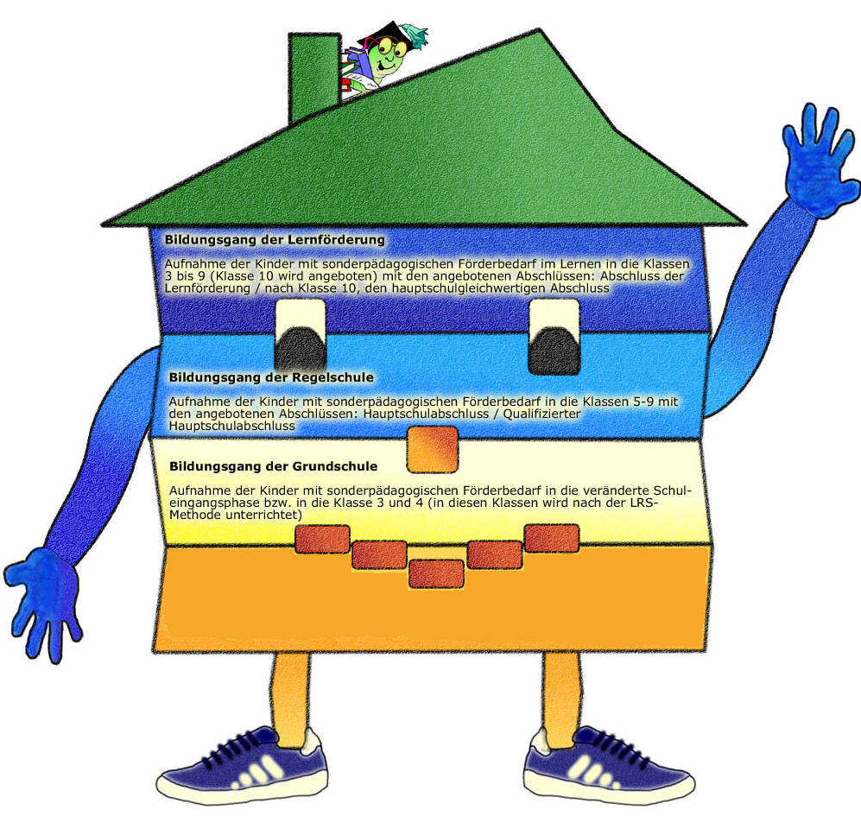

2. Schulprofil

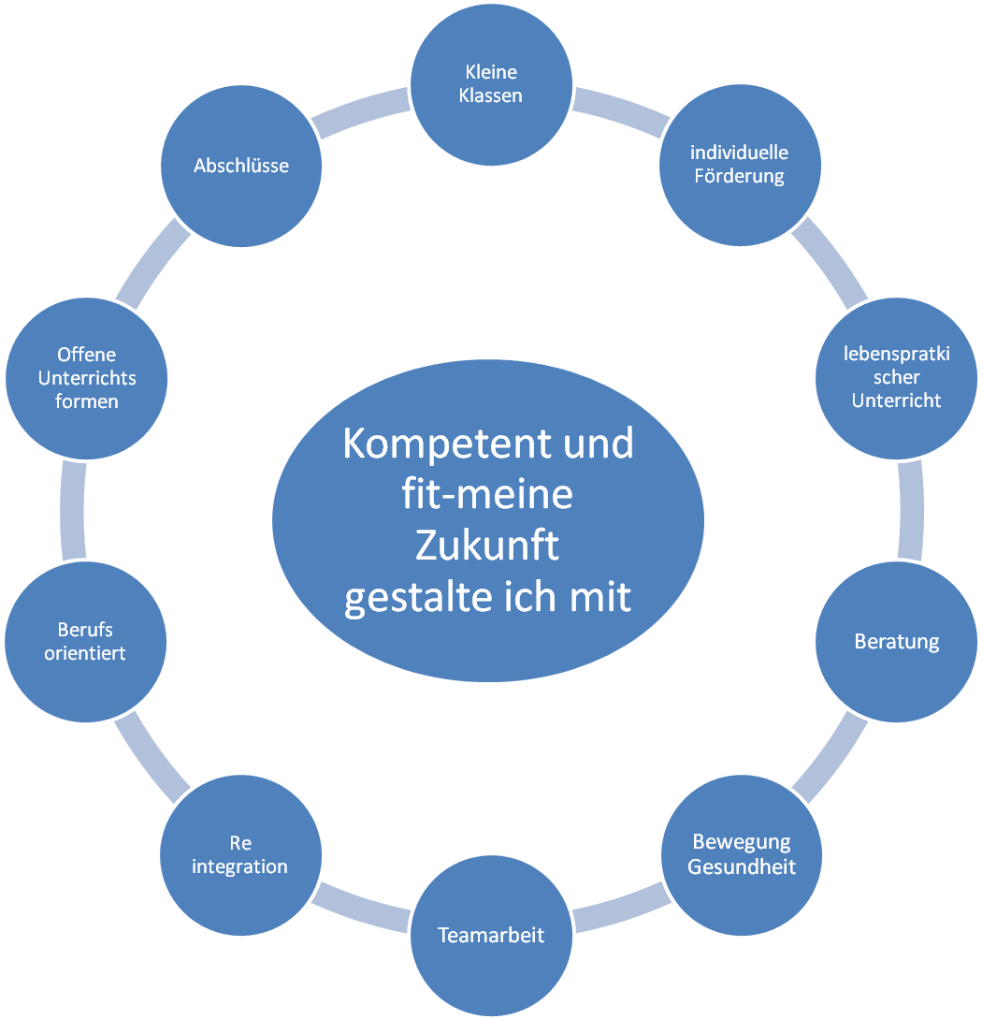
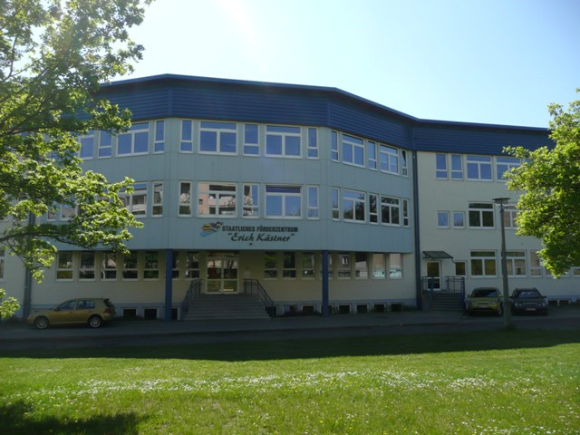

3. Unsere sonderpädagogische Arbeit

Bewegung und Gesundheit

Umsetzung in unserem Schulalltag durch Schule in Bewegung

Bewegter Unterricht
Bewegungsangebote im Unterricht, verschiedene Formen der Lernorganisation, Wechsel von Anspannungs- und Entspannungsphasen gestalten den Unterricht abwechslungsreich.

Förderung des Sports und der Bewegung durch gezielte Angebote
4 Stunden Sport und Bewegung einschl. individueller Förderung
Sportförderunterricht und Schwimmunterricht
Jeder Schüler verlässt die Schule mit einer Schwimmstufe.
Für die Klassen 1-4 ermöglichen wir eine Bewegungsstunde am Tag, um dem starken Bewegungsdrang der Kinder in diesem Alter gerecht zu werden.
Teilnahme an Wettkämpfen im Landkreis, auf Landesebene und Länderübergreifend, auch integrative Sportfeste in den verschiedenen Sportarten
Sportevents z. B. Inlinertag, Skatstadtmarathon u.a.

Bewegte Pausen
Unser Schulhof bietet durch seine Gestaltung wie z.B. Reifenburg, Bolzplatz, Balancierstrecken, Klettergerüste, Schaukeln viele Anregungen zur Bewegung. Für die größeren Klassen besteht die Möglichkeit den angrenzenden Sportplatz zum Fußballspiel zu nutzen.
Das Angebot zum Ausleihe an Sport- und Spielgeräten wird ab dem Schuljahr 2011/12 wieder ermöglicht.
Kleine Pausenspiele soll „alte Spiele“ neu entdecken und so Langeweile und Raufereien auf dem Schulhof vermeiden.

Rückenschule
Zu Beginn des Schuljahres werden in den Klassen Schulbänke und Stuhle der Größe des Kindes angepasst. Ein Sitzkissen macht den Schulstuhl sympathischer und vielseitig verwendbar. Die Schüler lernen verschiedene Sitzhaltungen, kleine Lockerungsübungen kennen und wissen, wie schwer ihre Schultasche sein darf.

themenbezogene Projekte: ,„Fahrradprojekt“
„Olympiaden“,
Fit in die berufliche Bildung
Kooperationspartner
Zusammenarbeit mit Sportvereinen, Gesundheitsamt, Polizei, DRK, Johanniter und anderen Institutionen

B ewegungsanlässe
E rleben
W ahrnehmungsschulung
E rfahrungsschatz
G esundheitserziehung
U nterstützung
N eigung und Interessen
G emeinsam


Kleine Klassen

Lernen in kleinen Klassen

Allen Schülern soll ein möglichst gleichwertiger und qualitativ hochwertiger Abschluss gewährt werden.
Was ist zu beachten?
- Mittelpunkt des Lernprozesses
- Befähigen in der Selbst – und Mitbestimmung
- Interessen und Bedürfnisse in den Unterricht einbringen
- Stabile Beziehung untereinander aufbauen

Dies ist möglich, wenn in Kleingruppen gelernt wird.
- Lehrer und Schüler sollten sich besser kennen lernen, um deren spezifischen Fähigkeiten und Schwierigkeiten zu erfassen
- Schüler sollten zu den Lehrern eine stabile Beziehung aufbauen
- Pädagogischer Auftrag des Lehrers liegt darin, den Lernprozess ganzheitlich zu sehen ( verschiedenen Lernbereiche)
- Fächerübergreifendes zusammengesetztes Team von Lehrern
- Von den Stärken des Schülers ausgehen
- Feste Zuordnung zu Schülergruppen
- Projekt – und Themen orientierter Unterricht
- Beschränkung auf den Lernprozess
- Absprache über die Arbeitsteilung
- Unterrichtsgespräche
- Entwickeln von Fähigkeiten und Fertigkeiten
- Besprechen und Zusammenfassung von Arbeitsergebnissen
- Besprechung von Problemen

Was sollte für die Kleingruppen überlegt werden?
- 6 – 11 Schüler
- größter Teil des Unterrichts sein
- Arbeit an einer individuellen Aufgabe
- Entstehung eines gemeinsamen Produktes
- Schüler besprechen sich, suchen Lösungsideen, vergleichen
- Lehrer beobachtet
- Lehrer bringt seine Kompetenz mit ein
- Schüler überwinden ihre Angst
- Schwächen werden anerkannt
- Ständige Unterstützung untereinander

Individuelle Arbeit des Schülers muss integriert sein!
- Erledigung von Arbeitsaufgaben der Gruppe
- Beschäftigung mit persönlich interessierten Themen
- Arbeit mit Medien, Lexika, Nachschlagewerken usw.
- Anfertigen von eigenen Texten (Arbeiten)



Lebenspraktischer Unterricht

Unsere Schule nimmt am Projekt „Berufspraxis erleben“ des TMBWK teil.

Eine detaillierte Beschreibung findet man in unserem BO - Konzept

Unsere Partner sind:

Euro-Schulen West- Thüringen GmbH
ifw Meuselwitzer Bildungszentrum GmbH

Die Schüler durchlaufen in Klasse 8 verschiedene Module, in denen sie ihre Fähigkeiten bezüglich der Berufsorientierung austesten können. In Klasse 9 spezialisieren sie sich je nach Eignung in 1-2 Modulen.

Module:

- Bau/Holz/Gala
- Metall
- Ernährung
- Verkauf
- Wirtschaft/Verwaltung
- Farbe
- Kunststofftechnik
- Elektrotechnik
- Lager/Logistik

In Klasse 10 findet an einem Tag ein Langzeitpraktikum in ausgewählten Betrieben statt.

(Kooperation mit regionalen Betrieben, Praktikum und Lernortwechsel, handlungsorientierte Berufswahlvorbereitung, wirtschaftliche und technische Bildung))



Berufsorientierung/ Berufsvorbereitung im schulischen Kontext

Den Schülerinnen und Schülern mit sonderpädagogischen Förderbedarf
soll der Übergang von der Schule in ein Ausbildungs- bzw. Beschäftigungsverhältnis erleichtert werden. Sie sollen ihre praktischen Fähigkeiten und Fertigkeiten verbessern sowie ihre Kenntnisse über einzelne Berufsfelder erweitern.

⇒ Systematische Berufswahlvorbereitung für Schüler, Eltern und Lehrer

ab Klasse 7 - fächerübergreifender Einsatz des Berufwahlpasses in der Lernförderung
und im Regelschulbereich
- erstes „Herantasten“ an Berufswünsche; Fähigkeiten und Fertigkeiten;
- Informationen, welche Ausbildungsmöglichkeiten es gibt
- welche Informationsmöglichkeiten zur Verfügung stehen
- individuelle Angebote je Bildungsgang
- Anlegen einer Bewerbungsmappe
- Interessengemeinschaften (Kleine Holzwerkstatt; Naturwissenschaften;
Dekoratives Gestalten; Arbeit am Computer; Holz- und Modellbauwerkstatt;
Kiosk; Gesunde Küche)
- Schülerfirma (M&M Meisterbude)

ab Klasse 8 - Praktikum „Praxis erleben“ in der Euro- Schule Altenburg und ifw Meuselwitz
mit Vertrag
- 140 Std. - Klasse 8 und 56 Std. – Klasse 9
- Projekt der Jugendberufshilfe
- 14- tägiges Betriebspraktikum
- erste Beratung der Schüler mit Berufsberatung der Agentur für Arbeit
Ausgabe berufsberatender Materialien (Berufe aktuell; Medienkombination
bestehend aus Arbeitsheften „Mach`s richtig“ und der dazu gehörigen
Software; ...)
- BIZ
- Besuch der regionalen Berufsbildungsmessen
- Arbeit in den Fächern WRT/ Ethik/ Arbeitslehre/ Deutsch/ Sozialkunde/
Werken/ Textil/ Hauswirtschaft um u.a. eigene Fähigkeiten und
Fertigkeiten nach Vorgaben des Buches „Start frei“ des
Bundesverbandes deutscher Banken (Kosten pro Schüler 1,50€)
herauszufinden
- in Elternversammlungen die Bedeutung des Betriebspraktikums besprechen
(was können Eltern dazu beitragen, dass ihre Kinder das

Betriebspraktikum
entsprechend ihrer Fähigkeiten wählen; Kinder sollen selbstständig ihren
Praktikumsplatz suchen, sich vorstellen und ihr Anliegen vortragen)
- Vorbereitung auf Beratungsgespräche
- fächerübergreifende Absprache der Lehrer (WRT/ Arbeitslehre/ We/ Textil/
De/ Ma ...)
- Schreiben einer Bewerbung (erst für Praktikumstelle, später für die
Ausbildung)
- Verstärkte Zusammenarbeit mit der Agentur für Arbeit
ab Klasse 9 - Fortsetzung der Praktika
- Langzeitpraktikum in Klasse 10 der Lernförderung einmal wöchentlich
- theoretische Themen in den einzelnen Fächern werden fortgesetzt und ergänzt
- Auswertung in Elterngesprächen
- Besuch des BIZ
- Betrieberkundungen
- Freiarbeitswoche für die Klassen 7- 9 z. B. zum Thema „Berufsfindung“

⇒ Sicherung der Berufswahlvorbereitung
durch fächerübergreifendes, problemorientiertes Arbeiten unter Einbeziehung aller Fächer

- WRT/ - Arbeiten nach vorgegebenen Lehrplan (theoretische Themen)
Arbeitslehre/ - praktisches Arbeiten in überwiegend in Form von Projekten
Werken/ z.B. Gestaltung des Naturlehrpfades Hauswirtschaft der Schule;
Fertigen einer Puppenstube + Möbel; Anfertigen von
Übersichtstafeln zum Thema- Holzverbindungsarten; Vorbereitung
Kochwettbewerb; Spielzeug für einen Kindergarten entwerfen,
herstellen und überreichen
- Mathematik - Schaffen der Voraussetzung für das richtige Messen und zeichnen;
das Darstellen der Körper in Frontaldimetrie und für Berechnungen;
- Schulen des räumlichen Vorstellungsvermögens
Geschichte - Historische industrielle Entwicklung

Natur/ Technik - vertiefen von Kenntnissen und erwerben von technischem Verständnis
im Bereich der technischen Systeme (Mechanischer Modellbau)

Sozialkunde - Rechtsfragen besprechen

Alle anderen Unterrichtsfächer werden entsprechend ihren Zielsetzungen einbezogen.

⇒ Gestaltung, Vor- und Nachbereitung der Schülerpraktika

Die Vorbereitung, Begleitung und Auswertung erfolgt besonders
in den Fächern WRT und Arbeitslehre.

Vorbereitung : - Mitteilung an die Eltern und Einholen der Einverständniserklärung
- 1. Elternversammlung – Vorinformation und Hinweise über das Anliegen
des Praktikums (möglichst selbstständige Suche des Praktikums-
platzes anregen)
- Erarbeitung im Unterricht
z. B. über Arbeitsblätter wie „Überlegungen vor meinem Praktikum“
(beinhaltet die Hoffnungen und Wünsche der Schüler);
„Notwendige Daten“; „Täglicher Tätigkeitsbericht“; „Wie verhalte ich mich
im Betrieb“
- 2. Elternversammlung – Informationen über die Vorbereitung der Schüler
auf das Praktikum und Anregung zur aktiven Unterstützung

Begleitung: - Klassenlehrer besucht jeden Schüler mindestens zweimal im Betrieb, um
mit Firmenpersonal Gespräche über die Arbeit des Schülers zu führen und
um auftretende Schwierigkeiten zu klären

Auswertung : - Auswerten der Einschätzungsbögen, welche von dem Praktikumsbetrieb
ausgefüllt werden und für die Unterlagen der Schüler bestimmt sind;
- Auswerten des täglichen Tätigkeitsberichtes der Schüler während des
Praktikums
- Beantworten von Fragen über den Betrieb bzw. die Berufsmöglichkeiten
- Gestalten eines Plakates über den ausgeübten Beruf
(konkrete Angaben über Voraussetzungen; Lerninhalten;
Chancen, den Beruf zu erlernen ...)

⇒ Beteiligung von Internen (Schulleitung, Lehrer) und Externen (Eltern, Berufsberatungen der
Agenturen für Arbeit, Experten, Betrieben) an der Berufswahlvorbereitung

Schulleitung - Schaffen der Voraussetzungen für Berufswahlvorbereitungen
(Erarbeiten der Konzeptionen mit der Euro- Schule Altenburg, dem MBZ
Meuselwitz und den Betrieben; Schaffung der Arbeitsmöglichkeiten für die
Schülerfirma sowie Stundenplangestaltung)

Lehrer - Erarbeiten der beruforientierten Themen im Unterricht
- Mitwirken bei beruforientierten Projekten
- Unterstützung der Schüler während der Praktika in Form von Begleitung

Beratungs- - Einzelgespräche mit Schülern über ihre Berufswünsche unter Einbeziehung
lehrer der Eltern
- Schullaufbahnberatung

Eltern - Mitarbeit in der Schulkonferenz
- Gespräche und Beratung bei der Wahl des Betriebspraktikums
- Kontrolle der Ausführung der Praktikumsaufträge

Agentur - Vorstellen der Agentur für Arbeit in Klasse 8 (Arbeitsmaterialien)
für Arbeit - BIZ
- Einzelgespräche mit Schülern, Eltern und Klassenlehrer in Klasse 9 und 10
- Möglichkeiten für Berufswahltests bieten

Betrieb - Betreuer informieren Schüler über den Betrieb, Arbeitsschutz und
die Aufgaben des Schülers
- Einschätzung der Schüler nach dem Praktikum (Einbeziehung der Schüler)
- Bereitschaft für Betriebserkundungen

Mitarbeit im Arbeitskreis Schule – Wirtschaft der Region

Schwerpunkt - Zusammenarbeit aller Partner

Ansprechpartner: FÖZ „Erich Kästner“
Frau Mätsch



Beratung

Im Rahmen unserer Verantwortung als Kompetenz- und Beratungszentrum finden Beratungen hinsichtlich der Förderschwerpunkte im Bereich Lernen, Sprache, Emotionale Entwicklung, Hören, Sehen, Körperlich- motorische Entwicklung und Autismus statt.

Die Beratungen erfolgen nach individueller Absprache mit Eltern, Kollegen und Partnern des Netzwerkes.

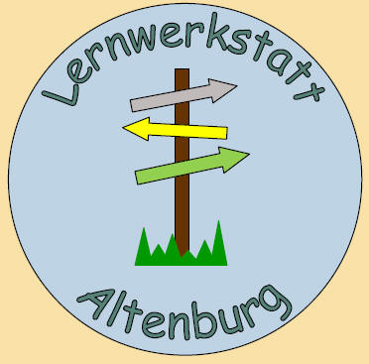

Die Lernwerkstatt, welche unserer Schule angegliedert ist, bietet ebenfalls Beratungen und Themen vorrangig zum Bereich Autismus an.



Teamarbeit

Einer der Leitsätze unserer Schule lautet:

„Wir Schüler, Lehrer, Eltern und Träger bilden eine Gemeinschaft“.

Dies inhaltlich mit Leben zu erfüllen erfordert:
-dass miteinander gesprochen wird,
-Probleme gemeinsam überdacht werden um sie lösen zu können,
-Vertrauen zueinander aufbauen,
-eigene Belange gegebenenfalls zurückstellen,
-Verständnis entgegenbringen,
-geduldig aber entschlossen sein.

Ein gutes Team kann nur funktionieren, wenn alle einbezogen werden
( sind ), jeder bereit zur Mitarbeit ist und wenn respektvoll miteinander umgegangen wird.

Teamarbeit wird bei uns in Form schulartübergreifenden / klassenstufenübergreifenden Unterrichts in einigen Klassen bereits durchgeführt und soll ab Schuljahr 2011 / 12 in allen Klassen realisiert werden.
Dazu werden je ein Arbeitsteam Klasse 1 – 3, 4 – 6 und 7 – 9 gebildet.

Regelmäßige Absprachen zu inhaltlichen (Stoffvermittlung)
und organisatorischen (Jahresarbeitsplan mit Projekten u.ä.) Fragen werden im Team beraten und beschlossen.
Die Ideen aller Teams werden zusammengeführt und sind Grundlage für die Arbeit.



Integration in Grund- und weiterführende Schulen

Die Zurückführung der Schüler an die Grund- und Regelschule sowie an das Gymnasium ist Ziel der Beschulung am Förderzentrum.

Mindestens 1 mal jährlich findet bis spätestens zum Ende des laufenden Schuljahres eine Überprüfung hinsichtlich der sonderpädagogischen Förderbedarfe jedes einzelnen Schülers statt. Hierbei gilt zu überprüfen inwieweit der sonderpädagogische Förderbedarf noch vorhanden ist bzw, ob die weitere Beschulung integrativ an den Grund- Regelschulen, oder Gymnasien fortgeführt werden kann.

Vorgehensweise:

- Überprüfung der Lernvoraussetzungen im Rahmen der Klassenkonferenz
- Kontaktaufnahme mit den betreffenden Schulen im Netzwerk
- Probebeschulung im Gemeinsamen Unterricht mit Begleitung des Förderpädagogen im GU
- Übernahme des Schülers in den GU



Individuelle Förderung

Die Qualität einer guten Schule und die Wirksamkeit eines guten Unterrichts werden entscheidend durch die professionellen und die menschlichen Fähigkeiten von LehrerInnen und Sonderpädagogischen Fachkräften geprägt.
Die Schüler sollen spüren, dass das Pädagogenteam ein „Herz“ für sie hat und sich für ihre individuellen Lebensbedingungen und Lernmöglichkeiten sowie Lernvoraussetzungen interessiert, diese entsprechend fördert und motiviert.
Für uns gilt der Grundsatz: „Wir holen den Schüler da ab wo er steht, fördern individuell und gehen von den Stärken aus.“

Unsere Schulprofilierung „Kompetent und fit- wir gestalten unsere Zukunft mit“ wird mit seinen Schwerpunkten bei der Planung und Durchführung berücksichtigt.

Die Teamarbeit im Kollegium ist eine notwendige Voraussetzung um die individuelle Förderung zu gewährleisten und eine Evaluation zu ermöglichen.
Die regelmäßig durchgeführten Teamberatungen der Fachschaften sowie der Klassenstufen sind Instrumentarium.

Unterricht

Die Schüler erwerben im Unterricht fachliche und fächerübergreifende Kompetenzen. Dabei steht das ganzheitliche Lernen im Vordergrund.

Lernformen

Zur individuellen Förderung werden Lernformen vor allem des offenen Unterrichts angeboten. (Wochenplanarbeit, Stationsbetrieb, projektorientierter Unterricht, Freiarbeit)
Die Klassenteams legen feste Tage und Zeiten für diese Unterrichtsformen fest.
(sind im Arbeitsplan der Fachschaften ersichtlich)

Die spezifischen Lernformen fördern die Selbstständigkeit im Lernprozess und regen in Form von Partnerarbeit zur Kooperation u. Hilfestellung an.
Die Sozialkompetenz erfährt in u.a. gemeinsamen Lösungsfindungen oder in der gegenseitigen Arbeitsaufteilung und Kontrolle eine hohe Qualität.

LehrerInnen treten in ihrer Dominanz zurück, sind eher Berater und Helfer.
Die Orientierung der Aufgabenstellung auf handelnden Umgang mit den Unterrichtsinhalten ermöglicht ihnen einen ganzheitlichen Zugang zu verschiedenen Themen. Die Individualität und der sonderpädagogische Förderbedarf jedes einzelnen Schülers finden Berücksichtigung.

Förderunterricht

Anbahnen und Ausbauen von spezifischen sonderpädagogischen Lernformen und Hilfemaßnahmen auf Grund des individuellen Förderbedarfs des einzelnen Schülers;
Förderziele legen die Klassenlehrer und Fachleiter bei der Erarbeitung des Förderplanes fest;
Förderung erfolgt in Kleingruppen, wenn nötig auch in einer Einzelförderung

spezifische Angebote
Anforderung erfolgt durch Klassenlehrer

- Sprachförderung klassen- u. schulartübergreifend

- Dyskalkulieförderung klassen- u. schulartübergreifend

- Sportförderunterricht klassen- u. schulartübergreifend

Fördermaßnahmen (Klassen 1-10)

Fördermaßnahmen sind auf die Förderung der Gesamtpersönlichkeit der Schüler gerichtet. Hinsichtlich des individuellen Förderbedarfes jedes Schülers werden zielgerichtete ergänzende sonderpädagogische Maßnahmen angeboten.
Diese spezifischen Angebote werden mit Hilfe des Förderplanes und in Absprache mit dem Klassenlehrer und der Fachlehrer erarbeitet. Die Fördermaßnahme ist zeitlich begrenzt und eine direkte Unterstützung zum Förderunterricht, wobei die Schulung basaler Voraussetzungen (u.a. Wahrnehmung) eine große Rolle spielt. Die Fördermaßnahmen werden in der Regel auf spielerischer Basis durchgeführt. Auch hier finden wieder Stärken und Schwächen des Schülers Berücksichtigung.
Die Sonderpädagogischen Fachkräfte spezifizieren sich auf mindestens ein Fachgebiet und bieten klassenstufenübergreifende Fördermaßnahmen an.

angebotene Fördermaßnahmen (FM)

- FM zur Unterstützung des ganzheitlichen Lernens im Bereich Mathematik (gezielter Einsatz von Montessorimaterial)

- FM zur Wahrnehmungs-Konzentrationsschulung u. Feinmotorik

- FM zur ganzheitlichen Leseförderung / Lesetechnik

- FM im Bereich der Grobmotorik / Spezifik der Körperbehinderung (je nach Krankheitsbild)

- FM zur ganzheitlichen Sprachförderung

- FM zu Förderung des logischen Denkvermögens

- FM zur Förderung der Kreativität

- FM zu Stabilisierung der Persönlichkeit im emotionalen und sozialen Bereich

Fördermaßnahmen Schuleingangsphase

Die Kinder werden individuell auf Grund ihres sonderpädagogischen Förderbedarfes gefördert.

spezifische Förderungen bei

- Sprachentwicklungsverzögerungen
- Sprachstörungen ( z.B. Dyslalien, Dysgrammatismus, Stottern, Mutismus)
- allgemeine Entwicklungsverzögerungen
- Beeinträchtigungen des Lernens
- Verhaltensauffälligkeiten
- Wahrnehmungsstörungen
- Konzentrationsschwächen
- motorischen Störungen
- Körperbehinderungen
- Hörstörungen
- Sehstörungen

Interessengemeinschaften

Im Förderplan wird der individuelle Förderbedarf des einzelnen Schülers benannt.
Individuelle Förderung orientiert sich aber auch an den Stärken jedes Einzelnen und erfolgt in Kleingruppen. In den Interessengemeinschaften wird in Absprache mit dem Schüler je nach Förderbedarf oder Stärke eine Interessengemeinschaft gesucht. Der Wechsel erfolgt jährlich, wobei bei speziellen Interessengemeinschaften auch ein Verbleib möglich bzw. notwendig ist. (Fußball, Chor u.a.) Die Interessengemeinschaft wird im Rahmen einer Pflichtstunde durchgeführt. Die Teilnahme ist für jeden Schüler Pflicht. (Beschluss der Schulkonferenz)
Die Interessengemeinschaften werden schulart- u. klassenstufenübergreifend durchgeführt.

Lernwerkstätten für die Klassen 1-2
Sprachwürmchen Lesemäuse
Schreibfüchse Leseratten

Angebote für die Klassen 3-4 Lernförderung
Bastelwerkstatt „Geschickte Hände“ Sportspiele
Bücherwurm Metallbaukasten
Kleiner Musikus (Entspannung / Musik)

Angebote für die Klassen 3-4 Grundschule
Hörclub Geschickte Finger
Meister Klecks Wage – Mut

Lernwerkstätten für die Klassen 3-4 Grundschule
Im Land der Lesemaus Auf den Spuren Harry Potters
Im Reich der Zahlen unterwegs Zahlendetektive ermitteln

Angebote für die Klassen 5-10

Keramik Holz- und Modellbauwerkstatt
Inliner Skat
Vom Rauchzeichen zum Internet Step - Aerobic
Geschichte Kochen
Backen macht Spaß Comenius
Fußball Schülerzeitung
Kiosk Tischtennis
Computerfreaks Badminton
Schmökerstunde Schach
3D Puzzlen
Tischspiele



Projekte
themenzentriert

klassenübergreifende
Projekte

klassenstufen-
übergreifende Projekte

schulartübergreifende Projekte

laut Schuljahresarbeitsplan
Projekte gehören an unserer Schule zum Schulalltag. Wichtig für uns dabei ist stets, dass am Ende ein fassbares Ergebnis steht. Seit dem Schuljahr 2005 nehmen wir an mehrjährigen Comeniusprojekten teil.
So arbeiten wir momentan in unserem 3. Comeniusprojekt „Dr. EUOz“, welches mit Fördermitteln der EU finanziert wird, mit Schulen aus anderen europäischen Ländern zusammen. Wir pflegen Kontakte zu Schulen in Europa (siehe homepage www.kaestnerschule-altenburg.de). Der stattfindende Austausch gilt der Schulentwicklung und der besseren Verständigung zwischen Lehrern und Schülern. Die Lehrer tauschen sich zu verschiedenen Themen wie z.B. Gewaltprävention, Umgang mit verschiedenen kulturellen Hintergründen und methodisch/didaktischen Vorgehensweisen aus. Unsere Schüler verfassen im Englischunterricht E-Mails, Briefe und Karten, beschäftigen sich in Geographie und Geschichte mit den Partnerländern. Mehrere Highlights im Rahmen des Projektes gab es zu den Projekttreffen wie z.B. die Aktion „Rote Hand – weißes Friedensband“, „Zirkus-Manege frei“ und „Fair Games“.
Des Weiteren besteht an unserer Schule seit dem Schuljahr 2008/2009 das Projekt KURS 21. Mit Unterstützung des Landratsamtes pflegen wir einen intensiven Kontakt zum Seniorenpflegeheim „Albert Schweitzer“ des DRK Kreisverband ABG und führen, gemeinsam mit den Bewohnern, einzelne kleinere Projekte wie z.B. „Spiel- und Gesprächszeiten“, „Rollstuhlgerechtes Altenburg Nord“, „Straßennamen damals und heute“, „Pflanzkübel - selbst gemacht“ usw. durch. Ein weiterer Partner hierbei ist auch das Innova Sozialwerk e.V.
Natürlich gibt es auch schulinterne Projekte wie z.B. „Die Schülerstreitschlichter“ und „Stärken vor Ort“. Bei den Schülerstreitschlichtern engagieren sich Schüler für Schüler und stehen bei der Lösung von Konflikten und Problemen zur Verfügung. Diese Schüler absolvieren eine Ausbildung zum Streitschlichter, bei der sie durch 2 Kolleginnen unserer Schule unterstützt werden.
Mehrmals im Schuljahr finden thematische Projektwochen statt. Dabei wird themenzentriert in möglichst allen Unterrichtsfächern gearbeitet. Die Themen vergangener Jahre waren u.a. „Kräuter und Gewürze“, „Wasser - Quelle des Lebens“, „Das Leben im Mittelalter“, „Europa“, „Schüler lesen Zeitung“, „Müll“, „olympische Spiele“, “Weihnachten in Europa“, „Medien“, „Gewaltprävention“, „Interkulturelle Woche“, „Unsere Zukunft“, „Thüringen“. Ein Lernen und Arbeiten mit „Kopf, Herz und Hand“, sowohl klassen- als auch klassenstufenübergreifend soll einen ganzheitlichen Zugang zum Thema ermöglichen und den Schülern die Möglichkeit geben, ihre Stärken erfolgreich einzusetzen. Exkursionen und die Gelegenheit zur Präsentation runden das jeweilige Thema ab.

Unsere Schüler freuen sich auf diese Wochen und sind dabei sehr motiviert

Schulleben

Das Förderzentrum „Erich Kästner“ ist eine Ganztagsschule. Da Schule Spaß machen soll, finden auch außerhalb des Unterrichtes Veranstaltungen und Höhepunkte statt.

Die Aktivitäten sollen den Unterricht ergänzen und die Schülerinnen und Schüler in ihrer persönlichen Entwicklung (Selbstkompetenz) stärken.
Im Erleben und Leben in und mit der Gemeinschaft sollen positive Verhaltensstrukturen genutzt und entwickelt werden und so zum Abbau von Aggressionen beitragen.

jährlich:
- Tag der offenen Tür
- Rezitatorenwettbewerb
- Besuch der Jugendkunstschule
- Feste wie Halloween, Fasching, Herbstfest
- Theaterbesuche
- Geländespiel
- Olympiaden

- Schwimm- und Sportfeste schulintern sowie auf Regional- und Landesebene
- Auszeichnungen der besten Schülerinnen und Schüler
- Besuch einer Bücherei
- Exkursionen nach Lehrplan
- kreatives Gestalten
- Hörclub
- Kinobesuche
- Teilnahme am Stadtteilfest
- Klassenfahrten
- Lesenacht in der Schule
- Gesundes Klassenzimmer

aller 2 Jahre:
- Fest der jungen Talente
fortlaufend:
- Ausgestaltung des Schulhauses
- Präsentation der Schule in der Öffentlichkeit
(Schaufenster in der Burgstraße)

4. Das Pädagogenteam

Am Förderzentrum „Erich Kästner“ sind Lehrer und Sonderpädagogische Fachkräfte (SPF) beschäftigt.

Folgende ausgebildete Fachrichtungen sind am Förderzentrum „Erich Kästner“:

- Lernbehindertenpädagogik
- Sprachbehindertenpädagogik
- Sehbehindertenpädagogik
- Verhaltenspädagogik
- Hörgeschädigtenpädagogik
- Körperbehindertenpädagogik

Zusätzliche Ausbildung / Fortbildung:

Frau Richter - Montessori-Diplom
- MOMO
(Ganzheitliche Beratung zu Fragen des Lernen und
Verhaltens)

Frau Neef - TEACH – Konzept / Verhaltensmodifikation
- Kinder und Jugendliche mit autistischem Syndrom
(Förderdiagnostik, Beratung, Gutachtenerstellung,
Förderempfehlungen)

Frau Leng.-Fischer - Sporttherapeut für Innere und Orthopädische
Erkrankungen
- Rückenschulleiter

Frau Teske - Yogalehrer / Übungsleiter Rückenschule u.
allgemeiner Breitensport

Frau Putze - LRS- und Dyskalkulie- Diplom

Die Kollegen arbeiten in Teams.

5. Kompetenz- und Beratungszentrum / Gemeinsamer Unterricht

- Power- Point- Präsentation siehe Homepage

6. Kooperationspartner

- Fachkonferenzen Grund- und Regelschulen
fachlicher Austausch zu Lehrplaninhalten, Methoden, Kompetenzbewertung

- Beratungs- und Vertrauenslehrer
Beratungsgespräche, Kummerkasten

- Eltern
Beratungsangebote, Elternseminare, verantw.: siehe Flyer

- Euroschulen Organisation Altenburg
ifw Meuselwitzer Bildungswerk
Kooperationsvereinbarung zum Projekt „Praxisbausteine“

- Kurs 21
Kooperation mit dem Seniorenheim „Albert Schweitzer“ Altenburg
verantwortlich: Frau Mätsch

- Landratsamt Altenburger Land
Mikroprojekt „Stärken vor Ort“
verantwortlich: Fr. Schröder

- Europäische Union- Lebenslanges Lernen (Comeniusprojekt)
Europäische Schulpartnerschaft
(Nähere Informationen zum Projekt unter www.kaestnerschule-altenburg.de)
verantwortlich: Fr. Schwarz

- Sportvereine
Projekt Schule – Sportverein

- Erlebnispädagogen

- Erziehungsberatungsstelle
Abstimmung der Fortbildungsangebote zu verschiedenen Themen: siehe Flyer

- Jugendamt
Beratungen zu Problemen bei Schülern und Eltern, Festlegung von gemeinsamen Maßnahmen

- Jugendärztlicher Dienst
Unterstützung und Beratung

- Staatliches Schulamt Ostthüringen
Koordination und Unterstützung in schulischen Fragen
7. Öffentlichkeitsarbeit

Zusammenarbeit mit der Presse, Regionalsender, KIKA- mdr bei Projekten und schulischen Veranstaltungen
verantwortlich: Fr. Schwarz

Schulhomepage - www.kaestnerschule-altenburg.de

Dekoration eines Schaufensters in der Johannesstraße (ehemals Bücherei Herold) gemeinsam mit der EURO –Schule, Präsentation von Schülerarbeiten
verantwortlich: Fr. Vanheiden, Euroschulen Organisation ABG

Anzeige von Beratungsangeboten fachlicher Kompetenzen über einen Schulflyer
verantwortlich: Fr. Abt
Schlusswort

Was Kinder für die Zukunft „begreifen“ sollen, müssen sie erst einmal „greifen“ können.

Kinder haben einen natürlichen Drang zur Bewegung, weil sie Freude, Spaß und Lust dabei erfahren wollen. Der „Motor“ der Entwicklung ist die kindliche Neugier und ihr unsagbarer „Hunger“ nach vielfältigen und spannenden sowie fantasievollen und erlebnisreichen Bewegungsformen und – anlässen.

Wir möchten unseren Kindern und Jugendlichen Gelegenheiten für tägliche Bewegungsprogramme bieten mit dem erzieherischen Effekt, dass körperliche Aktivität sich zu einer lebenslangen Gewohnheit entwickelt.
Deshalb sehen wir unsere Aufgabe darin, nicht nur Wissen zu vermitteln, sondern auch
ihnen einfachste soziale Verhaltensweisen beibringen: Rücksicht nehmen, sich einfügen, Auseinandersetzungen gewaltlos auszutragen.

Der Pauker von heute ist vor allem als Psychologe und Sozialarbeiter gefragt.

„Gerecht soll er sein, der Lehrer, und zugleich menschlich und nachsichtig,
straff soll er führen, doch taktvoll auf jedes Kind eingehen,
Begabungen wecken, pädagogische Defizite ausgleichen, ...
hochbegabte Schüler gleichermaßen ... berücksichtigen ... wie begriffsstutzige.“
(Prof. Dr. Müller-Limmroth, 1988)

Die Umsetzung des Schulkonzeptes wird mindestens 1x im Schuljahr durch die Steuergruppe überprüft und aktualisiert.

Altenburg, Mai 2014

